УСТРАНЕНИЕ ДЕФЕКТОВ, ПОЛНОЦЕННОЕ ВОССТАНОВЛЕНИЕ, ЗАЩИТА ДЕТАЛЕЙ И АГРЕГАТОВ ПРОМЫШЛЕННОГО ОБОРУДОВАНИЯ
Специализированные предприятия Товарищества имеют необходимые: технологическое оснащение, компетенцию обученных специалистов, аккредитации и требуемые юридические полномочия для использования в своей работе технологий мировых лидеров в области сварки/пайки/напыления металлов, использования полимеров и металлополимеров.
Это позволяет решать такие сложные технологические задачи, как например:
• Соединительный ремонт тяжелонагруженных массивных деталей.
• Ремонт тонкостенных агрегатов, в т.ч. из цветных металлов и сплавов.
• Соединение разнородных сталей, цветных металлов и сплавов.
• Ремонт систем, работающих при криогенных температурах, в т.ч. герметизация сварных швов в изделиях из термоупрочненного алюминия.
• Ремонт систем, требующих стойкости к переменным температурам.
• Решение проблем холодного растрескивания, устранение усталостных трещин. В т.ч. в массивных деталях не допускающих температурных деформаций.
• Защиту от износа в условиях высоких температур, агрессивных сред, жесткого абразивного износа и т.п.
• Герметизацию литьевых деталей.
• Повышение теплоизлучающей способности нержавеющей стали (покрытия с высоким коэффициентом теплового излучения - для сброса тепла нагретыми объектами в условиях вакуума).
• Герметизация стыков трубопроводов высокого давления "алюминий-нержавеющая сталь".
• Предотвращение "схватывания" в резьбовых соединениях (судостроение, нефтяная отрасль).
• Покрытия на инструменте для предотвращения искрения.
• Нанесение электропроводящих покрытий.
• Герметизация течей жидкостей и газов.
• Нанесение многокомпонентных покрытий с переменным содержанием компонентов по толщине.
ГАРАНТИЯ НА ВСЕ ВИДЫ РАБОТ
СТРАХОВАНИЕ ОТВЕТСТВЕННОСТИ ЗА КАЧЕСТВО РАБОТ НА ПОЛНУЮ СУММУ ДОГОВОРА В ТЕЧЕНИЕ
ГАРАНТИЙНОГО СРОКА
ПАРАПАМ

ГОТОВЫЕ РЕШЕНИЯ РЕМОНТА И ВОССТАНОВЛЕНИЯ:

МЕТАЛЛУРГИЯ
• Бункеры
• Шестерни из закаливаемых сталей
• Газовая система домны
• Загрузочные устройства
• Решетчатые фильтры
• Крыльчатка эксгаустера

ПРЕДПРИЯТИЯ, ИСПОЛЬЗУЮЩИЕ МИКСЕРЫ: перерабатывающие заводы, бетонные заводы, комбинаты строительных материалов, асфальтовые заводы, пищевые производства и т.д.
• Шнеки
• Рубашки шнеков
• Шиберные лезвия
• Формующие рамки
• Лопатки смесителей
• Сита
• Поверхности фланцевых соединений

ТЕПЛОВЫЕ ЭЛЕКТРОСТАНЦИИ
• Броня мельницы
• Загрузочные устройства
• Цепной конвейер
• Вентиляторы и газоходы
• Трубопроводы
• Бункеры для угля

ШАХТЫ, КАРЬЕРЫ, КАМЕНОЛОМНИ
• Кузова самосвалов
• Ковши экскаваторов
• Облицовка дробилок
• Элементы конвейеров
• Корпуса затворов
• Направляющие
• Загрузочные воронки

ЦЕМЕНТНЫЕ ЗАВОДЫ
• Крыльчатки и рубашки вентиляторов
• Трубопроводы транспортировки клинкера, цементопроводы
• Миксеры
• Шаровые мельницы, облицовка дробилки клинкера
• Циклоны и сепараторы
• Ролики печи обжига

ГОТОВЫЕ РЕШЕНИЯ РЕМОНТА И ВОССТАНОВЛЕНИЯ:

СТЕКОЛЬНАЯ ПРОМЫШЛЕННОСТЬ
• Течки
• Смесители
• Молотки

НЕФТЕГАЗОВЫЕ ПРЕДПРИЯТИЯ
• Валы насосов
• Фрезеры
• Калибраторы
• Восстановление геометрических размеров деталей и узлов газоперекачивающих агрегатов
• Буровые головки

ДЕРЕВООБРАБАТЫВАЮЩИЕ ПРОИЗВОДСТВА
• Циклоны
• Транспортирующие системы
• Насосы
• Трубопроводы
• Обдирочные барабаны
• Перемешивающее оборудование

ПЕРЕРАБОТКА ОТХОДОВ
• Шнеки
• Направляющие
• Истирающие кулачки, мелющие тела и элементы
• Ножи
• Дозаторы, дымоходы, лапы
• Грейфера

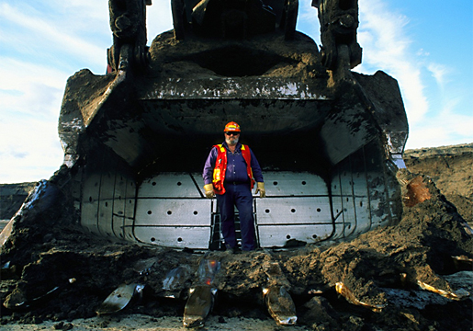

Простое Инженерное Товарищество является официальным представителем нескольких мировых лидеров в области устранения дефектов деталей. Одними из наиболее часто используемых технологий, являются методики компании Castolin Eutectic. Больше 100 лет Castolin Eutectic является пионером и лидером в сфере технологий износа и плавления. Сварка, твердая пайка, термическое напыление и износостойкие плиты - это наши основные технологии для обеспечения инновационных, рентабельных и законченных решений с целью продления срока службы оборудования в нефтегазовой промышленности.
На основе сотен успешных применений, апробированных заказчиками по всему миру, Простое Инженерное Товарищество может предоставить оптимизированные решения с широким ассортиментом продуктов и технологий для борьбы с износом в нефтегазовой промышленности. Оригинальные технологии распространяются по всему миру через интернациональную группу OilTec team, составленную из специалистов по применениям передовых технологий в сфере разведки, добычи и переработки нефти. При использовании передовых технологий широкого спектра применений по всему миру мы руководствуемся ведущими Программами для разных отраслей промышленности и широко используем при этом уникальную электронную базу данных наших партнеров о применениях инновационных продуктов.

Определение потенциальных возможностей сокращения расходов на Вашем предприятии
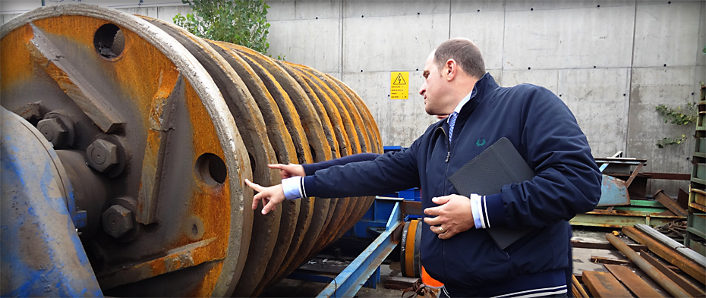

Мы предлагаем всестороннее обследование оборудования, прежде чем выбрать наилучшее решение для решения определенных проблем. Это полное обследование на месте проводится в сотрудничестве с заводскими инженерами, чтобы проанализировать все аспекты ситуации и разработать стратегию решения проблемы.
Пять главных видов износа - износ трением, абразивный износ, эрозия, коррозия и удар - причиняют наибольший ущерб промышленности, вызывая простои оборудования, производственные потери, снижение эффективности и создавая необходимость в проведении работ по техническому обслуживанию и потребность в запасных частях.
Часто стоимость демонтажа оборудования для снятия вышедшей из строя детали оказывается больше, чем стоимость самой детали. В таких случаях целесообразно восстанавливать деталь на месте. Если правильно восстановить деталь и нанести на нее покрытие, она станет прочнее и будет служить дольше. Подход Простого Инженерного Товарищества заключается в использовании альтернативных технологий (твердая пайка, напыление, наплавка, сварка или применение износостойких плит) и соответствующих расходных материалов, которые удовлетворяют требованиям к механическим свойствам и одновременно создают эффективный барьер для защиты от неблагоприятной окружающей среды.

ВОССТАНОВЛЕНИЕ НАСОСНЫХ КОЛЕС

ВОССТАНОВЛЕНИЕ И УСИЛЕНИЕ ЛОПАТОК ГТД

ВОССТАНОВЛЕНИЕ ШТОКОВ ГИДРОЦИЛИНДРОВ
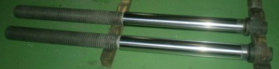

ВОССТАНОВЛЕНИЕ И ЗАЩИТА ВЫХЛОПНЫХ ШАХТ ГПА

Освоены технологии нанесения износостойких, коррозионностойких и жаростойких покрытий на поверхности лопаток (в т.ч. компрессорных) и других деталей горячего тракта газотурбинного двигателя: корпуса силовых аппаратов, кольцевые камеры сгорания и т.д.
По данным ОАО «МосТрансГаз» ресурс работы лопаток увеличился с 20 до 80 тысяч часов.

ПРОБЛЕМА: Абразивный и коррозионный износ поверхностей.
РЕШЕНИЕ: Высокоскоростное напыление твердых сплавов увеличивает межремонтный цикл эксплуатации оборудования не менее чем в 2,5 раза.

Восстановление и защита металлических выхлопных труб с помощью газотермического напыления: слой 200-250 мкм алюминия с последующей пропиткой при нагреве до + 2000С диффундирует и образует интерметаллидный алюмосилицированный слой, который не подвержен коррозии и сохраняет защитные свойства до + 8000С.

ВОССТАНОВЛЕНИЕ ПОВЕРХНОСТЕЙ АДСОРБЕРА

УПРОЧНЕНИЕ ДЕТАЛЕЙ ЗАПОРНОЙ АРМАТУРЫ

ЛИКВИДАЦИЯ ВОДОПРИТОКОВ В ГАЗОКОНДЕНСАТНЫХ СКВАЖИНАХ

ВОССТАНОВЛЕНИЕ ШНЕКОВ

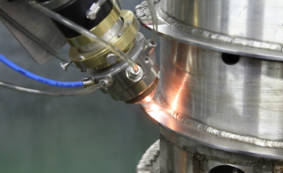

ВОССТАНОВЛЕНИЕ ГЕОМЕТРИЧЕСКИХ РАЗМЕРОВ ДЕТАЛЕЙ И УЗЛОВ ГАЗОПЕРЕКАЧИВАЮЩИХ АГРЕГАТОВ НА ПРИМЕРЕ
ЭЛЕМЕНТОВ МУФТОВОГО СОЕДИНЕНИЯ

В зависимости от условий работы шнека для восстановления используются сплавы на основе Fe, Ni или Co. Твердость наплавленного слоя может составлять от 45 до 60 HRC, а срок службы при этом повышается минимум в 2 раза по сравнению с азотированными шнеками, а также с тонкопленочными покрытиями.
Предлагаемые технологии могут успешно использоваться в том числе для восстановления шнеков термопласт автоматов различных марок: BORCHE, DEMAG, DONGSHIN HYDRAULICS Co, CYBERTECH, HAIXIONG, ARBURG GmbH и др.
ПРОБЛЕМА:
Сильная коррозия внутренних поверхностей.
РЕШЕНИЕ:
Покрытие напылением нержавеющих сплавов на основе железа.
• Твердость до 62 HRC
• Сцепление до 80 МПА
• Практически полная остановка коррозии.

ПРОБЛЕМА: Высокий абразивный и коррозионный износ шиберов и седел задвижек.
РЕШЕНИЕ: Напыление WC/Co/Cr – предложено по программе импортозамещения.
С 2007 года не зафиксировано ни одного случая выхода из строя восстановленных и усиленных агрегатов.

Восходящая труба - это английский технический термин, который в настоящее время используется в нефтедобывающей промышленности. Восходящая труба - это та труба, которая транспортирует нефть или газ между нефтяной платформой и нефтяной скважиной. Плавающая нефтяная платформа имеет гибкие восходящие трубы, которые соединяют скважину с нефтяной платформой. Две восходящих трубы прижимаются друг к другу и четыре элемента муфтового соединения с наружной резьбой соединяют их, смотрите приложенные фотографии. Поскольку вместе соединяются несколько восходящих труб, то главным образом из-за трения, возникающего между ними и трубами, элементы муфтового соединения с наружной резьбой подвергаются износу. Эти элементы муфтового соединения с наружной резьбой должны быть восстановлены после некоторого времени эксплуатации. Эти элементы муфтового соединения также называются штуцерными шпильками

В связи с возрастающей ролью газа в топливно-энергетическом балансе страны особое внимание уделяется максимальному извлечению углеводородного сырья из месторождений и повышению нефте-газоотдачи пластов. Текущее состояние разработки многих длительно эксплуатируемых месторождений России характеризуется интенсивным обводнением и снижением темпа отбора углеводородного сырья. Это объясняется результатом выработки запасов газа и газового конденсата на многих месторождениях, вступающих в позднюю стадию разработки. В то же время около 10-50% запасов газа остаются не извлечёнными. Нарушение оптимально возможных режимов в период интенсивного отбора газа на многих месторождениях резко осложнило их дальнейшую эксплуатацию.
Специализированный участник Простого Инженерного Товарищества разработал, запатентовал и полностью освоил на практике технологию ликвидации водопротоков, восстановления и увеличения дебета скважин.

КАЧЕСТВО, КАЧЕСТВО

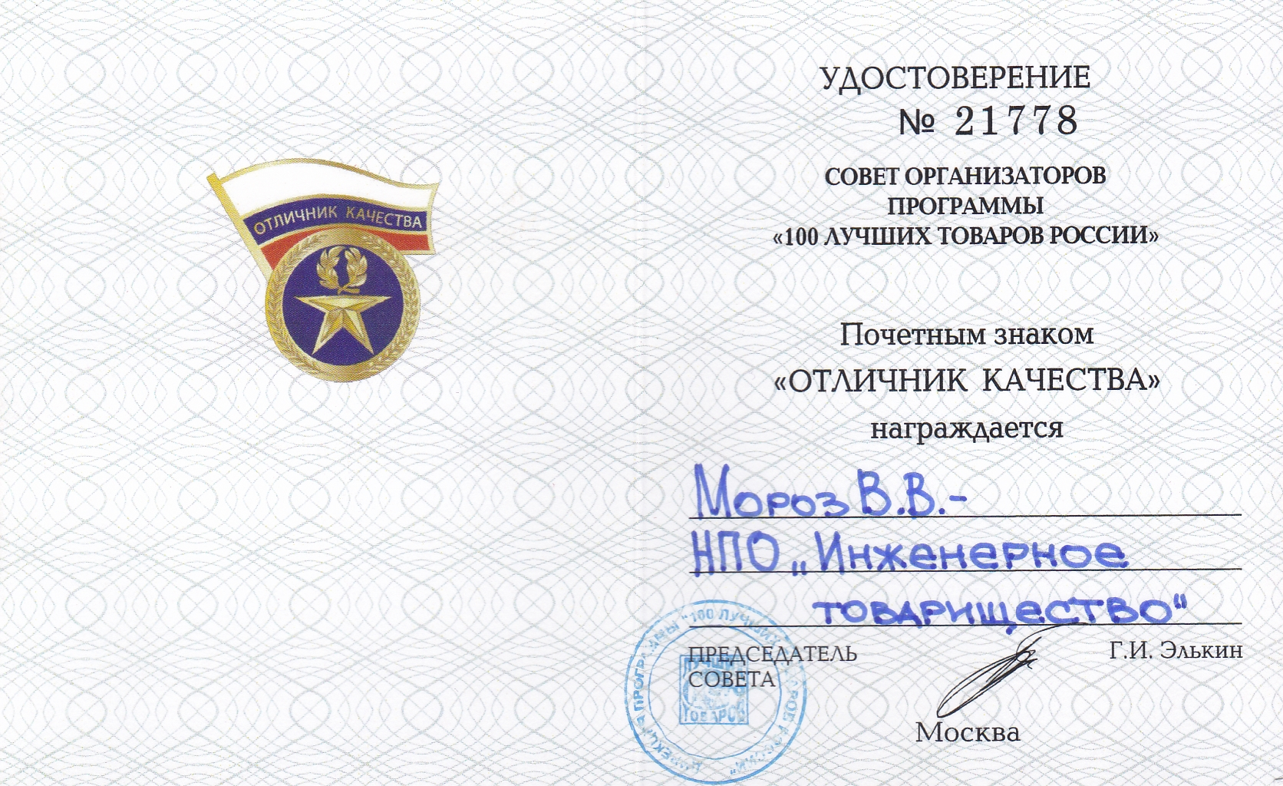

И ЕЩЕ РАЗ - КАЧЕСТВО

ПРОСТОЕ ИНЖЕНЕРНОЕ ТОВАРИЩЕСТВО

Адрес управления:
Ростовская область, г. Аксай, ул. Западная – 37

тел. +7 928 153 45 85
e-mail: it.npo@yandex.ru

www.нпопит.рф

